ER-ДИАГРАММА

Разработана ER-диаграмма, включающая в себя следующие таблицы:

* Role – таблица для хранения ролей;
* User – таблица для хранения пользователей;
* Status – таблица для хранения статусов;
* Equipment – таблица для хранения оборудования;
* Job – таблица для хранения видов работ;
* Request – таблица для хранения заявок;
* RequestJob – дополнительная таблица для разгрузки связи «Многие ко многим» между таблицами Request и Job.

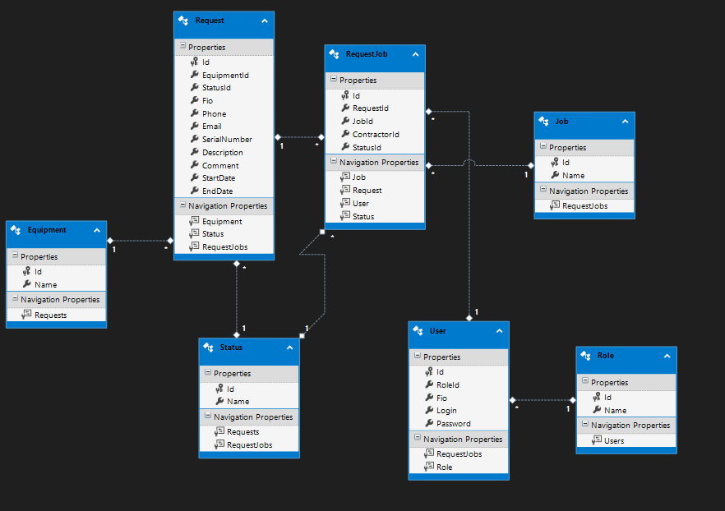

ER-диаграмма

ЗАПРОСЫ НА СОЗДАНИЕ ТАБЛИЦ

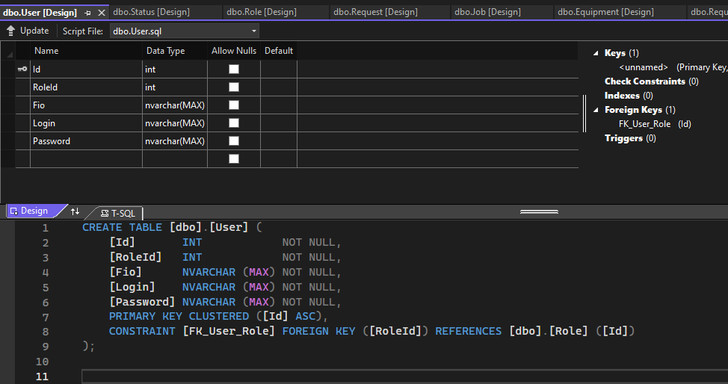

Таблица User

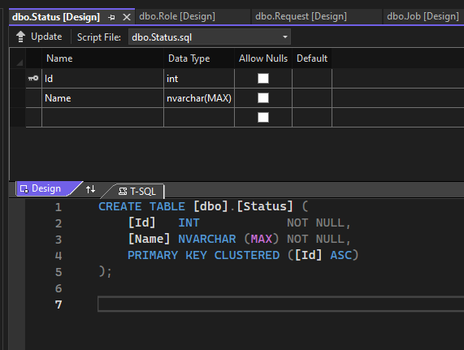

Таблица Status

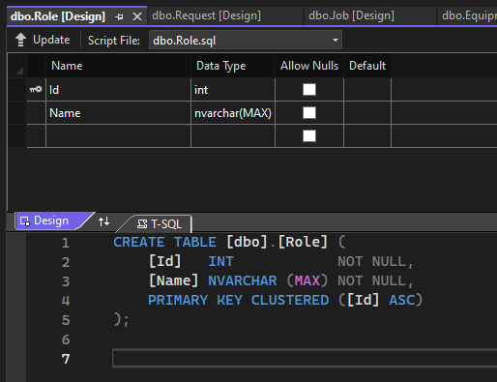

Таблица Role

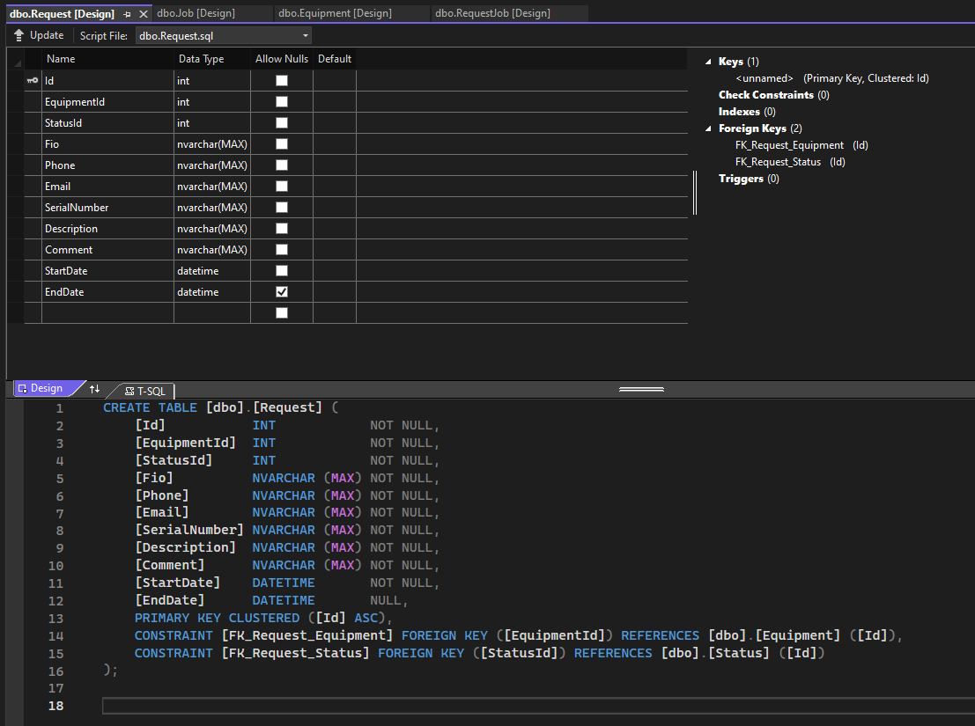

Таблица Request

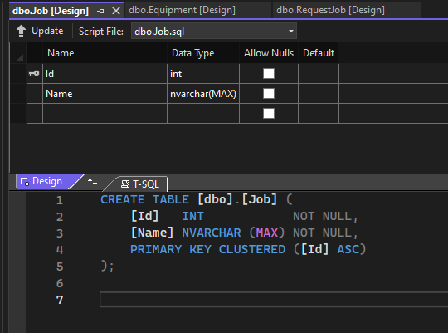

Таблица Job

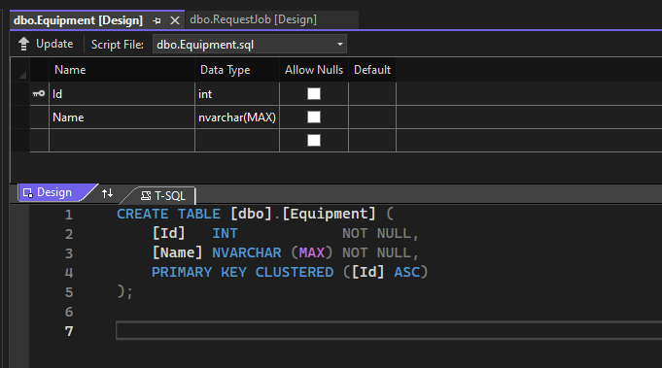

Таблица Equipment

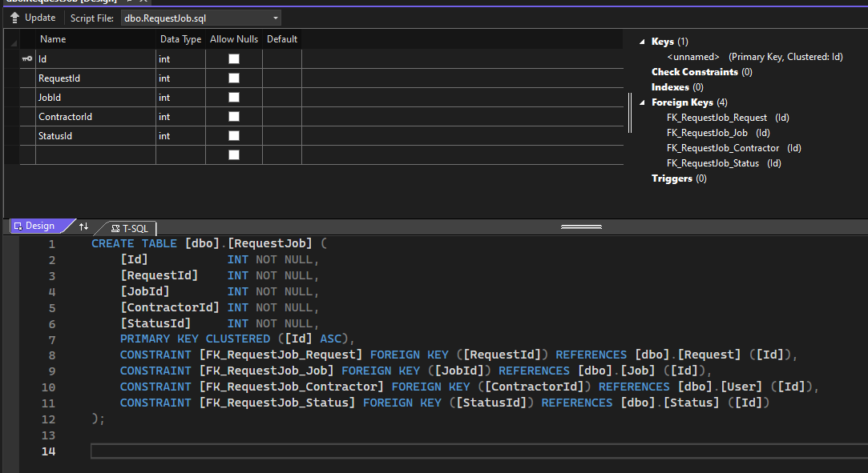

Таблица RequestJob

ЗАПОЛНЕНИЕ ТАБЛИЦ ДАННЫМИ

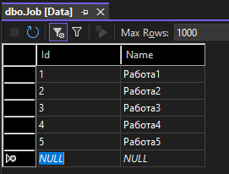

Таблица Job

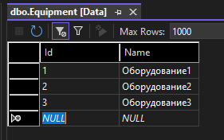

Таблица Equipment

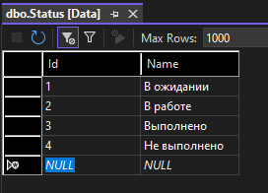

Таблица Status

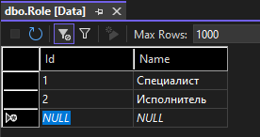

Таблица Role

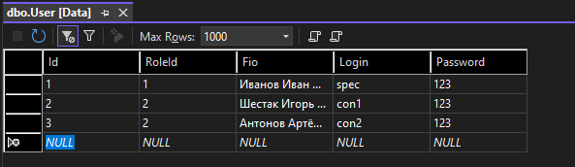

Таблица User

РЕЗЕРВНОЕ КОПИРОВАНИЕ БАЗЫ ДАННЫЗ

Создана резервная копия базы данных Demo15-04 при помощи следующего SQL-запроса: BACKUP DATABASE Demo15-04 TO DISK N’ C:\Users\denis\OneDrive\Desktop\Ермаков Денис (ПКС-42) Экзамен 15.04\backup.bak’